Сегодня как никогда перед человечеством стоит вопрос о необходимости изменения своего отношения к природе и обеспечения соответствующего воспитания и образования нового поколения. Каждый должен понять, что только в гармоничном сосуществовании с природой возможно дальнейшее развитие нашего общества.
В МАОУ СОШ №11 с 18.04.2016 г. по 23.04.2016 г. в школе проходила неделя экологии. Цель недели- формирование экологической культуры, основных представлений о взаимосвязях человека с природой.
В рамках экологической недели проведены следующие мероприятия:
№ | Дата | Наименование мероприятия | Класс | Ответственный
1 | 18.04.16 г | Конкурс экологических ребусов | 7 - 9 кл | Стенькина С. А.
2 | 19.04.16 г | Экологическая акция озеленение пришкольного участка своими руками | 6 а кл  4 урок | Иванов А. П.
3 | 20.04.16 г | Экскурсия в центр общественной информации Балаковской АЭС | 8 б кл  6 - 7 урок | Стенькина С. А.  Матвеева С. Е.
4 | 21.04.16 г | Фотоконкурс «Как прекрасен наш город» | 5 – 9 кл. | Стенькина С. А.
5 | 22.04.16 г | Экологический флэш-моб «Сохраним природу» | 8б | Стенькина С. А.
6 | 23.04.16 г | Подведение итогов недели, награждение победителей и призеров, составление отчета по недели экологии |  | Стенькина С. А.

Итоги конкурса ребусов:
1место 7а класс: Акулова Анастасия
Сергеева Екатерина
2 место Команда 8Б: Говорова Анастасия, Ильина Юлиана, Бурасова Алина
В рамках проведения недели экологии учитель биологии Александр Петрович Иванов провел экологическую акцию озеленения пришкольного участка среди обучающихся 6-х классов.
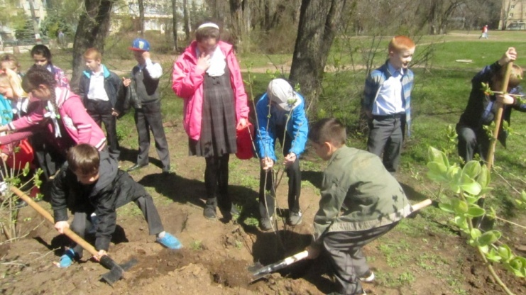
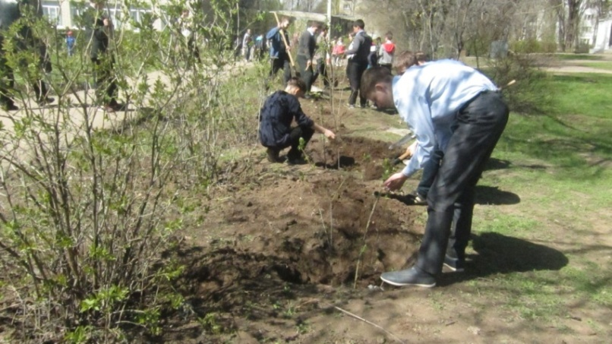
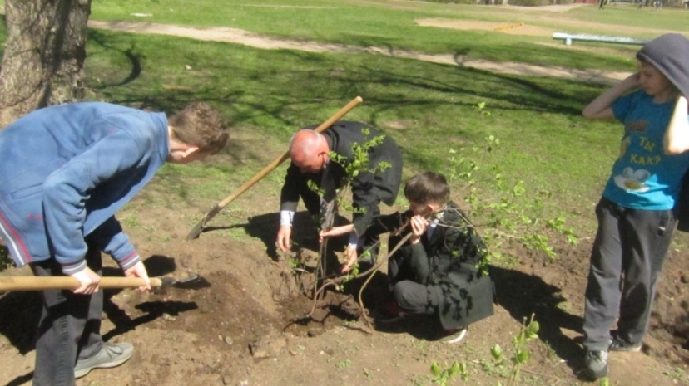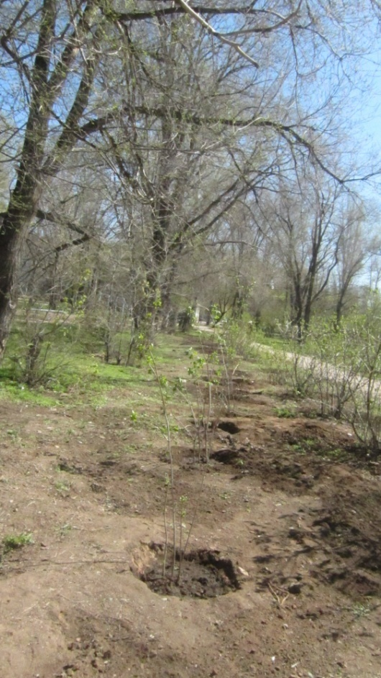

Учитель экологии и химии Светлана Алексеевна Стенькина вместе с классным руководителем и учителем математики Светланой Евгеньевной Матвеевой организовали экскурсию в Центр общественной информации Балаковской АЭС для 8 Б класса

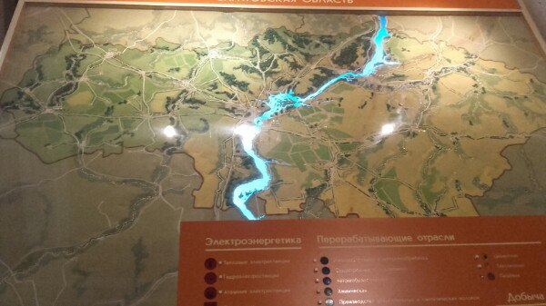
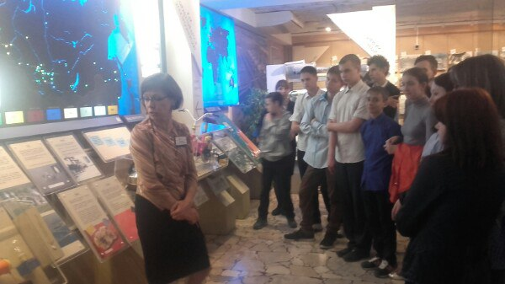
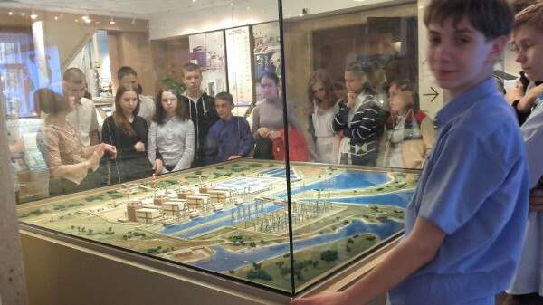
Хотелось бы отметить активное участие обучающихся 8 класса Б в проведении недели экологии.
22 апреля ученицами 8 Б класса (Бурасова Алина, Шкуропат Валерия, Штефан Лада, Говорова Анастасия) под руководством учителя экологии и химии С. А. Стенькиной был проведен Экологический флэш-моб «Сохраним природу».
Человеку необходимы новые знания, новая система ценностей, которые, безусловно, нужно создавать и воспитывать с детства. С детства надо учиться жить в согласии с природой, ее законами и принципами. Задача школы состоит не только в том, чтобы сформировать определенный объем знаний по экологии, но и способствовать приобретению навыков научного анализа явлений природы, осмыслению взаимодействия общества и природы, осознанию значимости своей практической помощи природе.

